SEMANA (week) | FECHA (date)
Semana 4

- QUESTION WORDS vocab.
Palabras de pregunta | Question words
¿Porqué? | Why?
¿Cuándo? | When?
¿Qué? | What?
¿Dónde? | Where?
¿A dónde? | To where?  t
¿De dónde? | From where?
¿Cuál?  Bonita – Pretty (Woman)  Bonito/Bonita – Pretty (A thing) | Which?  dknninc
¿Cuánto/a? | How much?
¿Cuántos/as? | How many?
¿Cómo? | How?
¿Quién? | Who?
¿De quién? | From whom?

Preguntas útiles | Handy questions
¿Qué es eso? | What is that?
¿Quién es? | Who is it?
¿Dónde está? | Where is it?
¿A dónde vas? | Where are you going?
¿De dónde eres? | Where are you from?  t
¿Cuánto cuesta? | How much does it cost?
¿Cuántos hay?  Bonita – Pretty (Woman)  Bonito/Bonita – Pretty (A thing) | How many are there?  dknninc
¿Cómo se llama? | What is it called /What is his or her name?

Conversación / Conversation element:

Important words to remember: de = of/ from a = To en = in/on

1. ¿Qué haces?
2. ¿Cuándo vas a trabajar?
3. ¿Cuántas mascotas tienes?
4. ¿De quién es el libro?
5. ¿Quién toca la puerta?
6. ¿Cuál fruta te gusta más?
7. ¿Porqué estudias español?
8. ¿Dónde está el centro ?
9. ¿Cómo estás ?
10. ¿Cuántos años tiene ….. ?
Exercise, fill the blanks
- ¿___________es tu nombre? Mi nombre es María
- ¿___________eres tú? Yo soy de México
- ¿___________está usted? Yo estoy muy bien, gracias
- ¿___________está Carla? Ella está en la escuela
- ¿___________cuesta? Cuesta 3 dólares
- ¿___________clases tienes? Tengo 3 clases
- ¿___________está tu coche? Está en el estacionamiento
- ¿___________vas de vacaciones? Voy a España
- ¿___________no comes? Porque no tengo hambre
- ¿___________ es tu amigo? El es alto y muy agradable.
- LA FAMILIA vocabulary:

La Familia | The family
La madre / mamá | The mother/ mom
El padre/ papá | The father/ dad
Los padres | The parents
El hijo / La hija | The son / the daughter
Los hijos | The children
El nieto / nieta | The grandson/ granddaughter
Los nietos | The grandchildren
La madrastra | The stepmother
El padrastro | The stepfather
El hermanastro/ la hermanastra | The stepbrother/ stepsister
El hermano | The brother
The sister | La hermana
Los hermanos | The siblings
Mayor | Older
Menor | younger
El abuelo / La abuela | The grandfather / the grandmother
El esposo / La esposa | The husband / The wife
El cuñado/ la cuñada | The brother-in-law/ sister-in-law
La suegra/ El suegro | The mother-in-law / The father-in-law
El primo / La prima | The cousin
El tío /La tía | The uncle / the aunt
El sobrino / La sobrina | The nephew /niece
La mascota | The pet
Verbo TENER – TO HAVE
Singular Plural
Yo | Tengo | Nosotros  Nosotras | Tenemos
Tu | Tienes | Ustedes | Tienen
Él, Ella  Usted | Tiene | Ellos  Ellas | Tienen

Exercise
¿Qué es____ de ____? Or ¿Cómo se relaciona___con___?
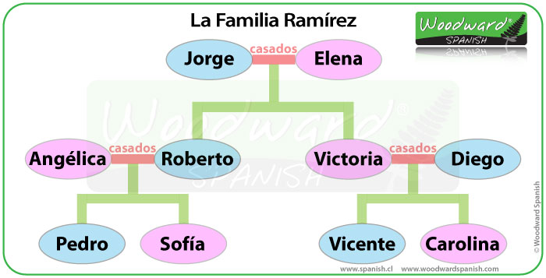
How is_______ related to ______?
How is ____________
related to__________?

